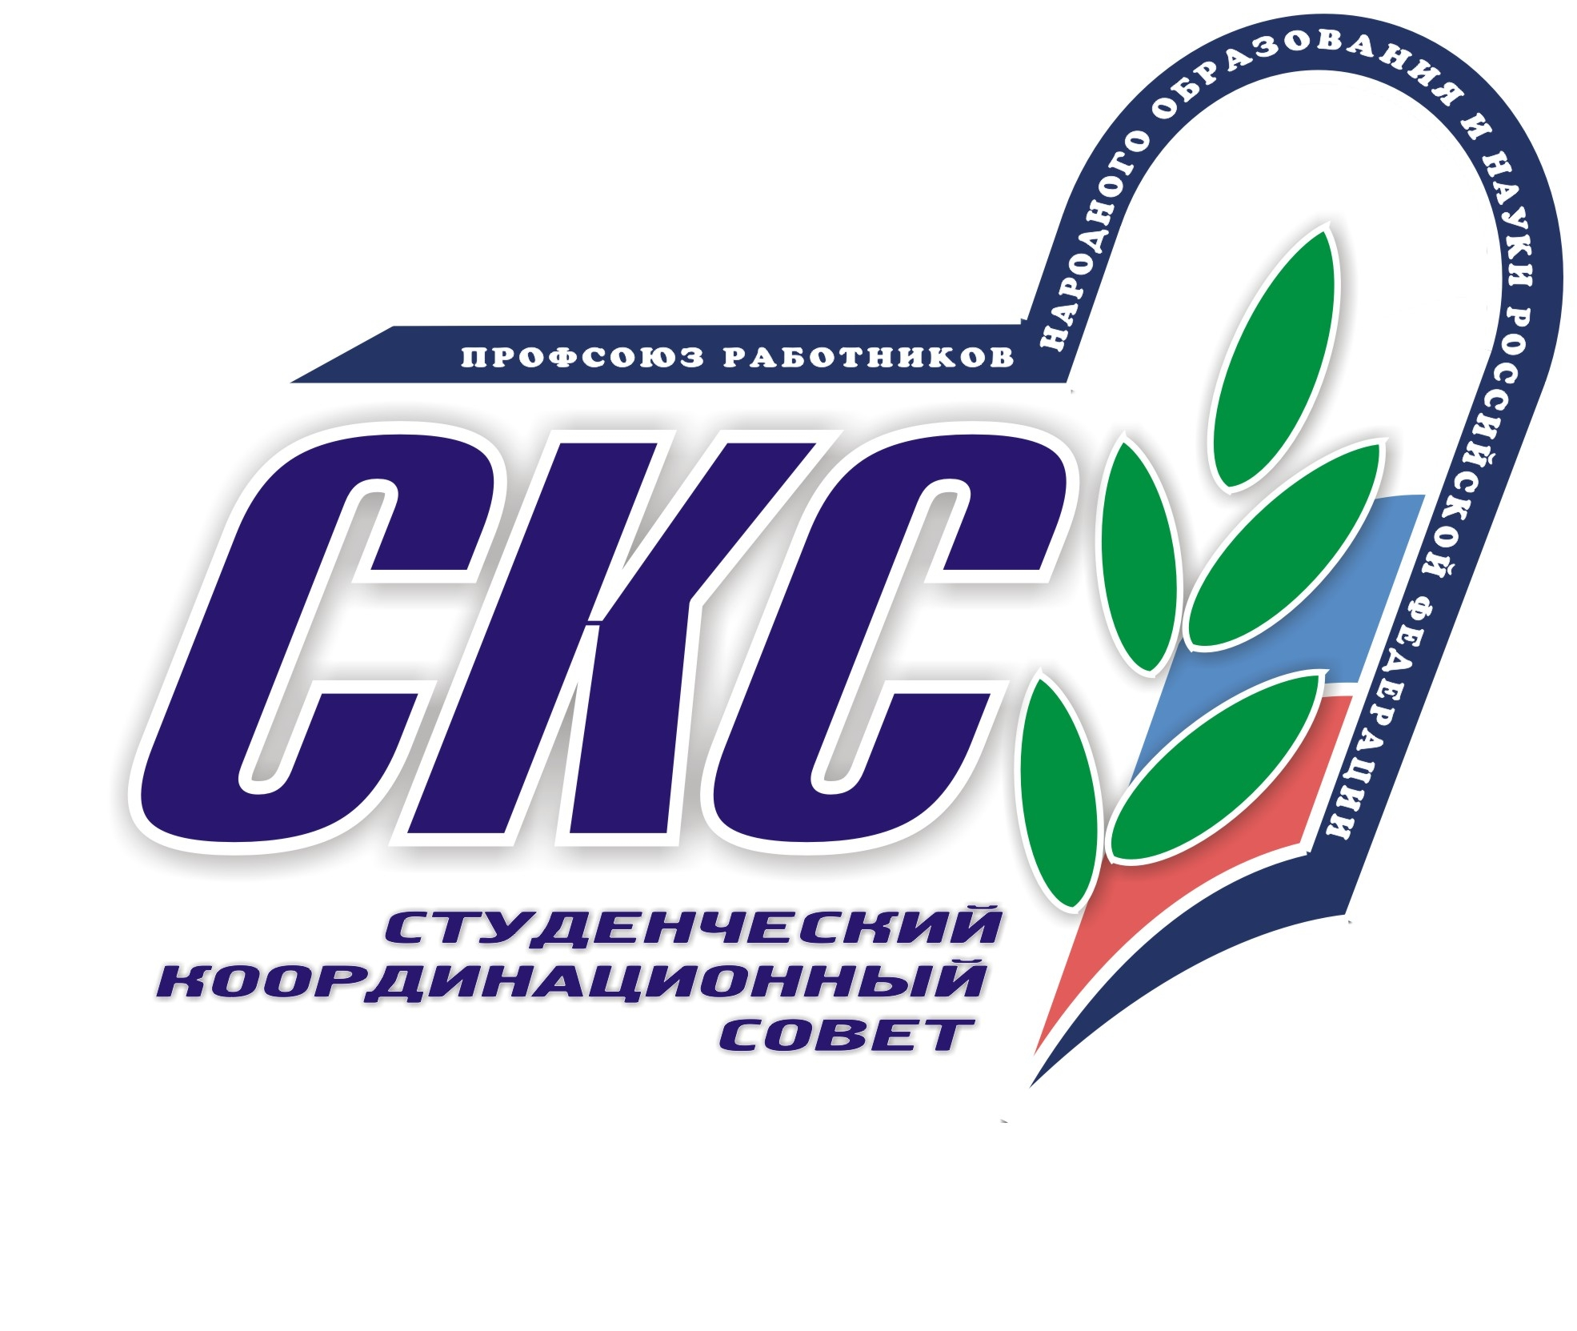 | Студенческий координационный совет  Профсоюза работников народного образования  и науки Российской Федерации  117119, г. Москва, Ленинский пр. 42 тел.: 8(495) 938-86-86 оф. 31-08 факс: 8(495) 930-68-15  Е-mail: eduprof@spectrnet.ru
ПРЕСС-РЕЛИЗ
Научно-практическая конференция по вопросам взаимодействия студенческих профсоюзов с органами власти, ректорами и обществом пройдет на базе РУДН
2 июня 2015 года в Москве на базе Российского университета дружбы народов пройдёт Всероссийская научно-практическая конференция "Студенческое профсоюзное движение России: диалог с властью, ректорами и обществом".
Учредителем и организаторами Конференции являются: Общероссийский Профсоюз образования, Студенческий координационный совет Общероссийского Профсоюза образования, Комитет Государственной Думы РФ по образованию, Российский Союз ректоров, Департамент государственной политики в сфере воспитания детей и молодёжи Министерства образования и науки РФ, Российский университет дружбы народов, Донской государственный технический университет, Евразийская ассоциация профсоюзных организаций университетов.
В рамках конференции пройдут пленарные заседания, секции, дискуссионные площадки и круглые столы по вопросам деятельности студенческих профсоюзных организаций, их взаимодействию с гражданским обществом и органами государственной власти.
На Конференции обсудят темы, касающиеся истории профсоюзного движения, участие в нём студенческой молодёжи; правового статуса студенческих профсоюзных организаций; социального партнёрства и иных форм взаимодействия студенческих профсоюзов, власти и руководителей образовательных организаций; основных функционалов студенческих профсоюзных организаций; опыта и перспектив международного сотрудничества студенческих профсоюзов; возможностей и эффективности участия в реализации государственной молодёжной политики.
К участию в Конференции приглашены: Министр образования и науки РФ Д.В.Ливанов, председатель комитета по образованию Государственной Думы В.А. Никонов, председатель Федерации независимых профсоюзов России М.В.Шмаков, председатель Общероссийского Профсоюза образования Г.И.Меркулова, Ректор Российского Университета Дружбы народов В.М. Филиппов, председатель Студенческого координационного совета Общероссийского Профсоюза образования В.Л.Марченко, депутаты Государственной Думы, губернаторы, ректоры образовательных организаций высшего образования, председатели территориальных организаций Общероссийского Профсоюза образования, председатели студенческих профсоюзных организаций образовательных организаций высшего образования, представители научного сообщества России
Итогом работы секций станет издание сборника тезисов участников конференции и принятие итоговой резолюции.
По решению конференции могут быть приняты обращения и рекомендации к органам государственной власти и руководителям образовательных организаций.
_____________________________________________________________________________
Предлагаем материал для свободной публикации в СМИ! Надеемся на дальнейшее сотрудничество! Контактное лицо: Марченко Владимир Леонидович, Председатель СКС, моб. +7-903-729-73-67.

